Clips vidéo tournés dans la classe de Mme Catherine PRELOT-GODARD
École maternelle d’application CHEVREUL à DIJON.
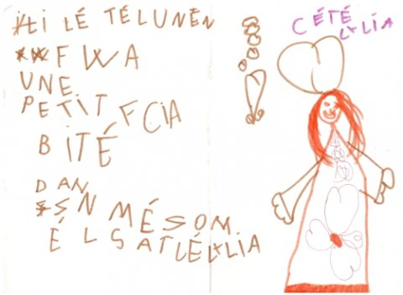
« Il était une fois une petite fille qui habitait dans une maison elle s’appelle LIA »
L’acteur principal de l’entrée dans l’écrit est l’enfant et non pas l’adulte.
En effet, l’entrée dans l’écrit est conçue comme une construction dont l’enfant est l’acteur et non pas le récepteur.
Ce que disent les programmes 2015 :
« En fin de cycle, les enfants peuvent montrer tous ces acquis dans leurs premières écritures autonomes.... Ce seront des tracés tâtonnants sur lesquels s’appuieront les enseignants du cycle 2...
… Les essais d’écriture de mots :
A partir de la moyenne section, et régulièrement en grande section, l’enseignant fait des commandes d’écriture de mots simples... Leurs tracés montrent à l’enseignant ce que les enfants ont compris de l’écriture. Une fois les tracés faits, l’enseignant lit, ou bruite ou dit qu’il ne peut pas encore lire. Il discute avec l’enfant, il explique lui-même les procédés utilisés et écrit la forme canonique.... L’activité est plus fréquente en grande section.... L’enseignant ne laisse pas croire aux enfants que leurs productions sont correctes... il valorise les essais et termine par son écriture adulte sous l’essai de l’élève... »
Quelques références et sitographie
Emilia FERREIRO
Travaux de Jacques FIJALKOW, Michel FAYOL et Ghislaine HAAS
Jean-Pierre JAFFRÉ
Yves SOULÉ
Construire et maîtriser le principe alphabétique, pour les élèves c’est :
- - En moyenne section, comprendre que dessiner et écrire sont deux choses différentes.
- - Comprendre que le mot écrit code le mot oral : ce qui est écrit, c’est ce qui est entendu ; ce n’est pas le dessin de l’objet, indépendamment de la grosseur et la grandeur de cet objet (par exemple, le mot « train » serait plus grand que le mot « locomotive »).
- - « Tout ce qui se dit, s’écrit » : tout ce qui s’écrit ne se prononce pas nécessairement. Comprendre qu’avec les 26 lettres de notre alphabet, nous pouvons écrire tous les mots.
- - Comprendre que les lettres sont des signes uniques, individuels, qui, combinés dans un ordre précis, produisent des mots qui ont du sens.
- -Connaître l’alphabet de manière réfléchie :
  - - Connaître, mettre en lien et utiliser les 3 composantes de chaque lettre : nom, valeur sonore et tracé.
  - - Identifier chacune des lettres qui constituent un mot.
  - - Maîtriser le métalangage : ne pas confondre les mots qui parlent de la langue : lettre, syllabe, mot (puis phrase, texte…).
Compétences à développer également :
- - Apprendre qu’à l’écrit existent des espaces non audibles à l’oral et des signes autres que les lettres (ponctuation)
- - Acquérir l’organisation de l’écrit dans la page : trajectoire gauche-droite et linéarité de l’écrit.
Les essais d’écriture : quand et pourquoi ?
Cette activité permet un travail rigoureux sur l’analyse de la chaîne sonore dans une situation très fonctionnelle.
Elle permet par ailleurs :
Aux élèves :
- - de verbaliser leur questionnement sur le fonctionnement de l’écrit
- - à l’élève d’oser essayer sans craindre le jugement d’autrui.
- - de réinvestir et de mettre en réseau les apprentissages menés en parallèle sur le code.
À l’enseignant :
- - de détecter les confusions, les représentations et les stratégies erronées qui se mettraient en place pour tel ou tel enfant
- - d’y répondre au plus vite par des séances qui approfondissent la notion qui a posé des difficultés. Il est donc très important que ce travail soit entrepris dès la MS et soit mis en place de façon plus systématique en grande section et CP. Les ateliers sont conduits en petits groupes homogènes de 4 ou 5 enfants et durent de 15 à 20 minutes.
Importance des premières séances
Dans un premier temps, l’enseignant fait émerger les représentations : « à quoi sert l’écrit, comment faire pour écrire ? »
L’enseignant doit expliciter aux élèves le but de l’activité menée : chercher ensemble « comment faire pour écrire ? ». Il leur précise qu’ils peuvent s’aider, si besoin, des différents affichages de la classe.
L’enseignant doit porter une attention particulière à ces premières séances afin de mettre les élèves en confiance, en leur accordant le droit à l’erreur. Il leur dit qu’il a conscience qu’ils ne savent pas encore tout écrire mais que leurs essais vont leur servir à écrire et lire plus tard.
Déroulement type d’une séance | Rôle et posture de l’enseignant
1. L’enseignant propose un mot et plus tard une phrase courte à écrire puis fait répéter par chacun des élèves. | Au départ l’enseignant n’apporte pas les réponses ou la norme aux enfants. Il est « seulement » observateur.
Cliquez ici pour voir la vidéo
2. Essai d’écriture spontanée : chaque enfant écrit, propose une écriture. Il fait librement ses choix pour écrire, même s’il n’est pas « dupe » et sait qu’il ne maîtrise pas l’écriture normée. Il tâtonne, recherche, explore la langue écrite… | Il peut être amené à intervenir en encourageant les enfants en refus parce qu’ils ne savent pas comment écrire, en dédramatisant la situation proposée :  « si tu ne sais pas, ce n’est pas grave… » « je sais que c’est difficile mais l’important est d’essayer. Tu peux t’aider de ce qui est affiché sur les murs. »
Cliquez ici pour voir la vidéo
3. Retour avec les élèves sur leur production (ex : « y a t-il des choses que vous avez eu du mal à écrire ? ») : l’enseignant invite ainsi les élèves à revenir sur leur production. De ce fait, ils sont conduits à réfléchir sur ce qu’ils savent de la langue écrite, à formuler leurs stratégies et à faire des liens avec les écrits de la classe. | L’enseignant adopte une attitude positive par rapport aux productions, évite les jugements de valeur et ne pointe pas systématiquement les erreurs des enfants.
3bis. Possibilité d’un deuxième essai d’écriture suivi d’un retour sur cette nouvelle production.
4. Affichage des productions et mise en commun
Cliquez ici pour voir la vidéo
5. Bilan des notions débattues | L’enseignant écoute ses élèves afin de comprendre où ils en sont dans leurs stratégies d’écriture et leurs représentations. Il se saisit des remarques pour faire émerger les notions qui posent question.(cf : compétences à développer)
Cliquez ici pour voir la vidéo
6. Écriture du mot, de la phrase par l’enseignant puis éventuellement par les élèves. | L’ enseignant donne l’écriture normée.
Cliquez ici pour voir la vidéo
Un exemple de production d’élève
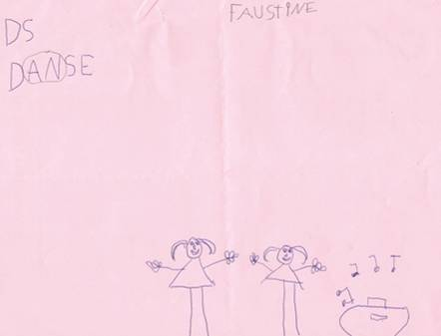 | Faustine : J’ai écrit « danse » parce que je fais de la danse polonaise et que j’aime ça ! J’ai entendu D (nom de la lettre).  La maîtresse : D, c’est le nom de la lettre.  Faustine : J’ai entendu [d] alors j’ai mis le D. J’ai mis un S parce que j’ai entendu [s] comme dans Siata (petite fille de la classe).  La maîtresse : Il y a des sons que tu n’as pas su écrire ?  Faustine : oui, c’est ma maman qui m’a dit comment ça s’écrivait le « AN ». Elle m’a dit que c’était comme dans Angelo (petit garçon de la classe).
Quelle progressivité ?
Une progressivité est difficile à établir en ce qui concerne les phrases proposées car elles sont données en fonction de l’avancée des élèves. Les enfants seront mis en groupes de niveau homogène de manière à permettre à chacun d’évoluer à son rythme.
La progressivité s’inscrit sur le long terme et dans la régularité.
Cette activité peut commencer à partir de la MS (au printemps) et se poursuivre tout au long de la GS.
- - un mot ou prénom simple, déjà entendu ne comportant aucun son complexe (exemples : matéo, dora, papa, noël, vélo, locomotive...)
- - une phrase courte, dont la tournure est proche de l’oral, comportant le prénom de chaque enfant placé en début de phrase ( ex :« Prénom » a un vélo.)
- - une phrase courte comportant le prénom de chaque enfant, placé en fin de phrase (ex :je m’appelle « Prénom ».)
- - une phrase courte comportant le prénom de chaque enfant, placé en milieu de phrase (ex :hier « Prénom » a bu.)
- - des phrases liées au vécu de la classe.
Activités à mener en parallèle pour amener l’enfant à mieux connaître les fonctions de l’écrit et à avoir envie de produire des écrits :
Activités dirigées :
- - Toute activité propice à une dictée à l’adulte (mot affiché dans le couloir pour les parents / compte rendu d’une sortie / invitation à un spectacle / lettre au père Noël / lettre aux correspondants...). L’enseignant se doit de verbaliser son action tout en écrivant (cf programmes) et de relire sa production en pointant chaque mot.
- - Sorties autour de l’école pour faire prendre conscience que l’écrit nous entoure.
- - Exploitation de différents supports de l’écrit en fonction des besoins de la vie de la classe (albums/ documentaires/ recettes / affiches / règles du jeu / modes d’emploi...)
Activités en autonomie :
- - aménagement d’un coin bureau avec mise à disposition de différents supports et outils pour écrire (ex : stylos/ crayons/ enveloppes/ tampons/ carnets/ feuilles/ ardoises/ lettres mobiles, magnétiques / ordinateur...
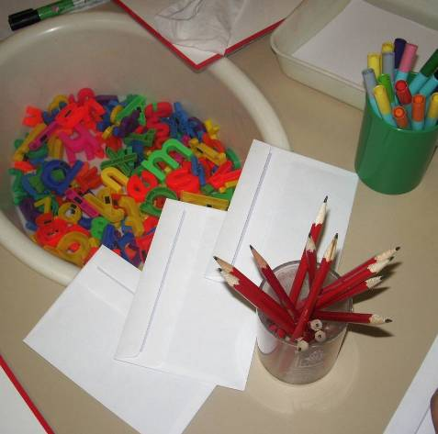 | 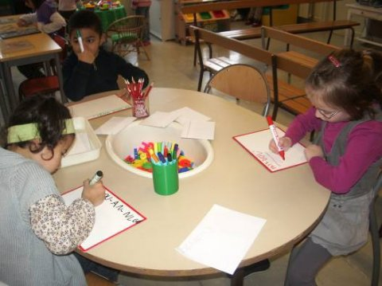
- - la boîte aux lettres (elle est à disposition des élèves qui peuvent y insérer librement un écrit produit en classe ou à la maison). Cette boîte est ouverte chaque soir avant la sortie de classe. Son contenu est affiché, on essaie d’identifier l'auteur et de lire ce qui a été écrit. L’auteur du message dit ce qu’il a voulu écrire.
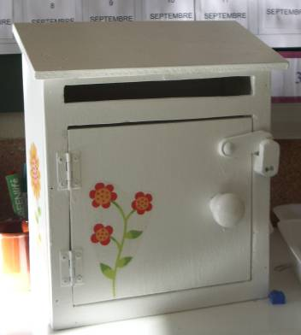
Article réalisé par Marie-Christine Verpillat, Catherine Masson, Catherine Prelot-Godard, Claudine Jorge et Pascale Tota pour le groupe départemental maternelles21.

